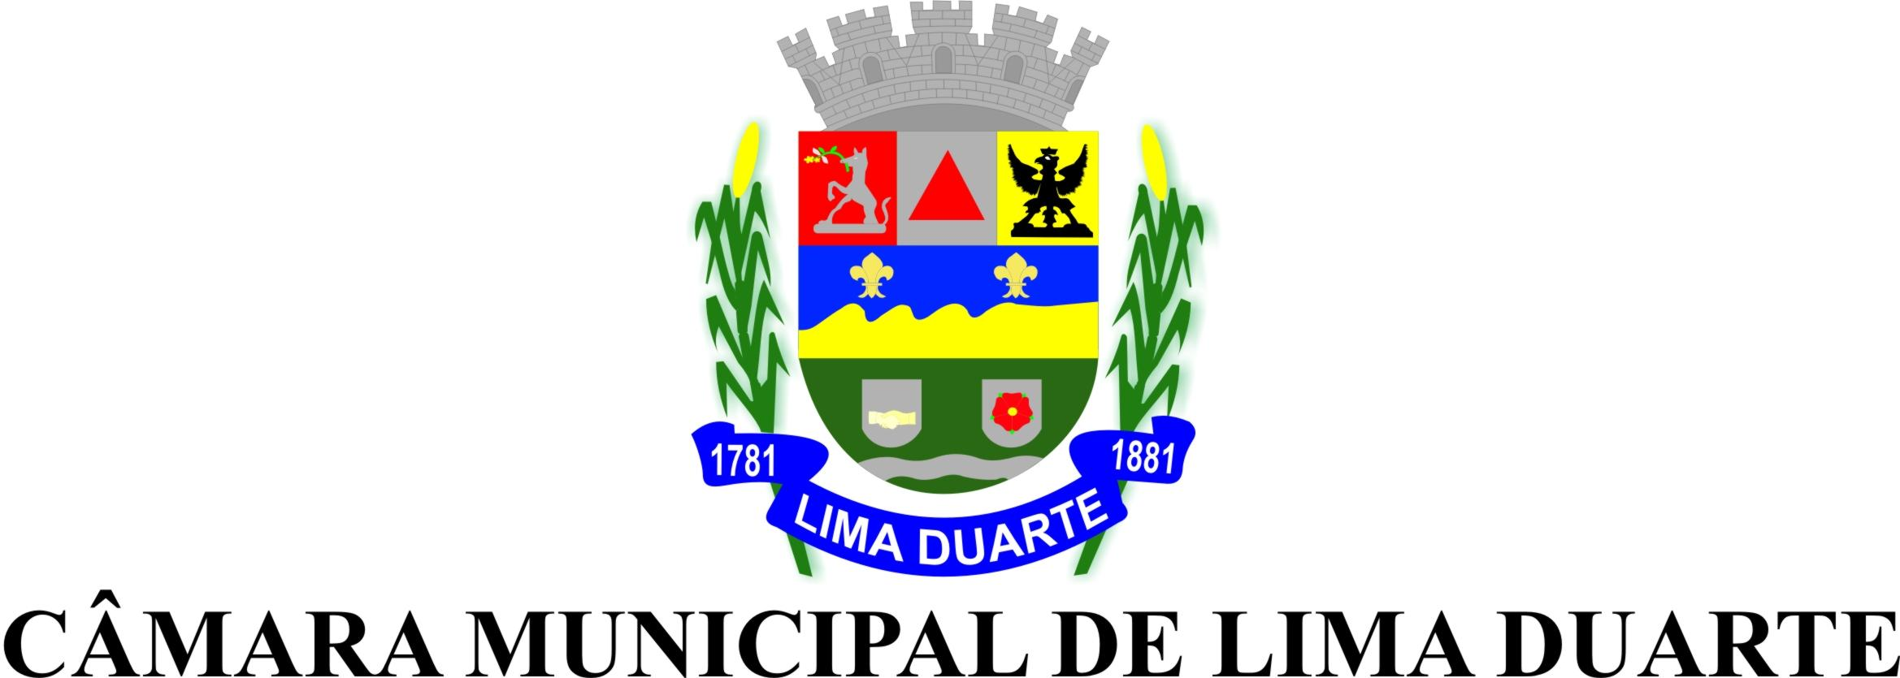

Certifico que a via original do Requerimento nº 70/2023 - SC, encontra-se na pasta de requerimentos 2023, de onde foi extraída essa cópia.
Para constar, lavro a presente certidão.

Lima Duarte, 19 de abril de 2023.

Emília Mansur de Souza Figueiredo
Chefe de Secretaria

